CHƯƠNG TRÌNH HỌC BỔNG DAIKIN SCHOLARSHIP - FACTORY TOUR 2024 DÀNH CHO SINH VIÊN NGÀNH KỸ THUẬT NHIỆT VÀO DỊP ĐẦU NĂM MỚI 2024

Khởi đầu năm 2024, sinh viên ngành Kỹ thuật Nhiệt của trường Đại học Bách Khoa ĐHQG-HCM (HCMUT) đã có một trải nghiệm thú vị là tham gia sự kiện Daikin Scholarship Factory Tour tại Hà Nội và Hưng Yên được tài trợ bởi Công ty Daikin Air Conditioning (Vietnam). Đây là chương trình được tổ chức dành cho các sinh viên ngành Kỹ thuật Nhiệt có thành tích học tập xuất sắc từ mười một trường Đại học trên ba miền cả nước. Đoàn sinh viên của trường Đại học Bách Khoa TP.HCM gồm ba sinh viên khóa 2020 là Lê Minh Phú, Hồ Trọng Nghĩa, Võ Tấn Phát cùng em Nguyễn Thị Phương Tuyền là sinh viên khóa 2021.
Chương trình Daikin Scholarship Factory Tour lần này được tổ chức với nhiều hoạt động, hội thảo dành cho sinh viên và giảng viên. Sau chuyến bay trưa ngày 18/01/2024 từ TP. HCM đến thủ đô Hà Nội, đoàn HCMUT và các trường khách mời khác đã di chuyển đến Chi nhánh Daikin tại Hà Nội để tham gia hội thảo “Thiết kế kỹ thuật” và nghe giới thiệu về lịch sử hình thành và phát triển của Daikin, tìm hiểu về các dòng sản phẩm chủ lực cũng như những sản phẩm mới với nhiều tính năng vượt trội sẽ được Daikin ra mắt trong tương lai.

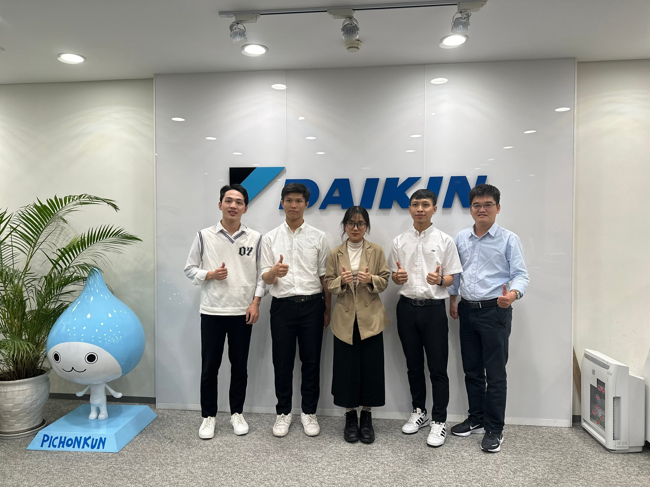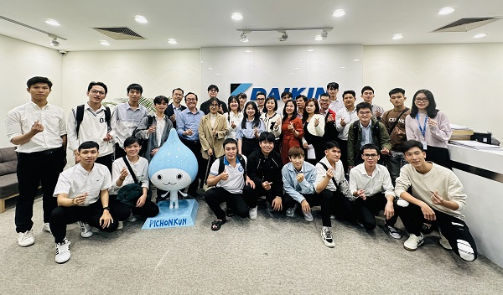
Hình 1. Đoàn HCMUT cùng với thầy cô và sinh viên từ các trường khu vực miền Trung và miền Nam tại Văn phòng Daikin Việt Nam Chi Nhánh Hà Nội

Hoạt động chính của chương trình là chuyến tham quan tại nhà máy Daikin Việt Nam tọa lạc tại Khu công nghiệp Thăng Long II, tỉnh Hưng Yên vào ngày 19/01/2024. Đây là nhà máy hiện đại nhất trong hệ thống nhà máy sản xuất của Daikin trên toàn cầu, chính thức vận hành từ tháng 05 năm 2018. Các bạn sinh viên được đội ngũ kỹ sư của nhà máy giới thiệu dây chuyền sản xuất hiện đại, ứng dụng công nghệ IoT trong quản lý sản xuất và chất lượng sản phẩm. Tiếp theo là chương trình tư vấn hướng nghiệp giới thiệu các kỹ năng khi phỏng vấn cũng như cơ hội nghề nghiệp tại các trụ sở, văn phòng của Daikin trên cả nước. Các bạn cũng đã được đặt câu hỏi, giao lưu với các cựu sinh viên đang làm việc tại Daikin và được các anh chị giải đáp mọi thắc mắc về tính chất công việc và cơ hội nghề nghiệp tại các trụ sở, chi nhánh của Daikin trên khắp cả nước.

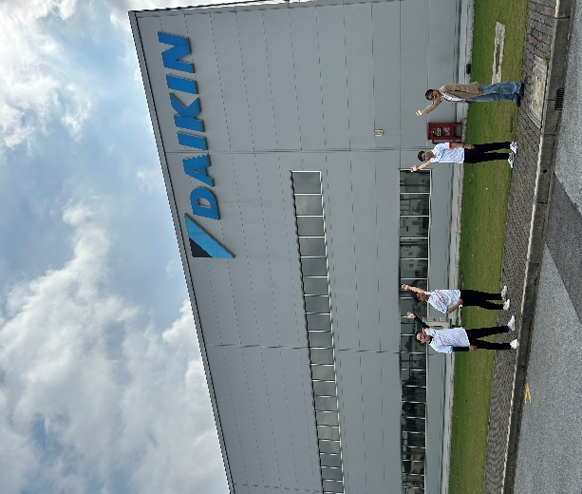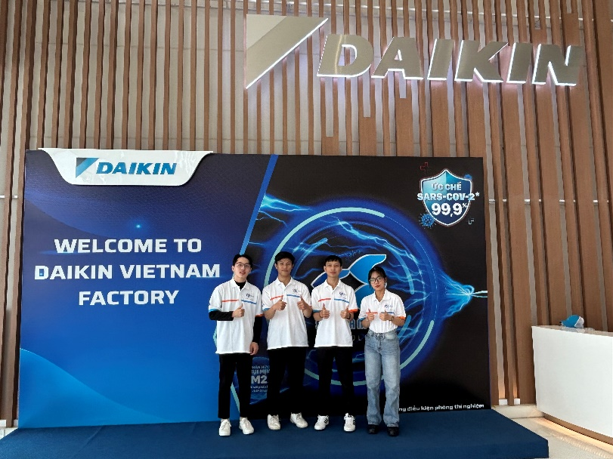
Hình 2. Tham quan nhà máy Daikin Việt Nam tại khu công nghiệp Thăng Long 2, tỉnh Hưng Yên

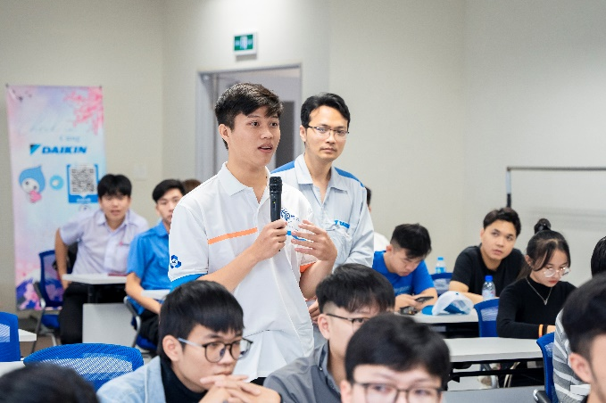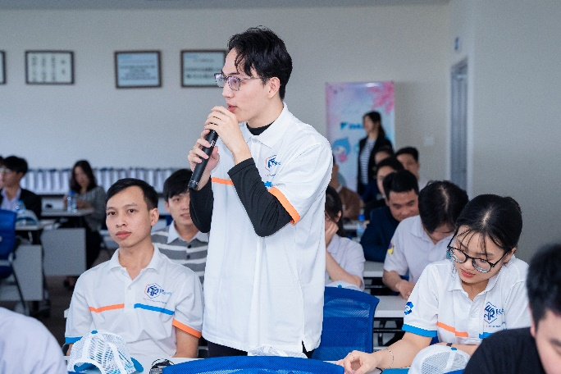

Hình 3. Tích cực tham gia trao đổi với các anh chị kỹ sư tại nhà máy

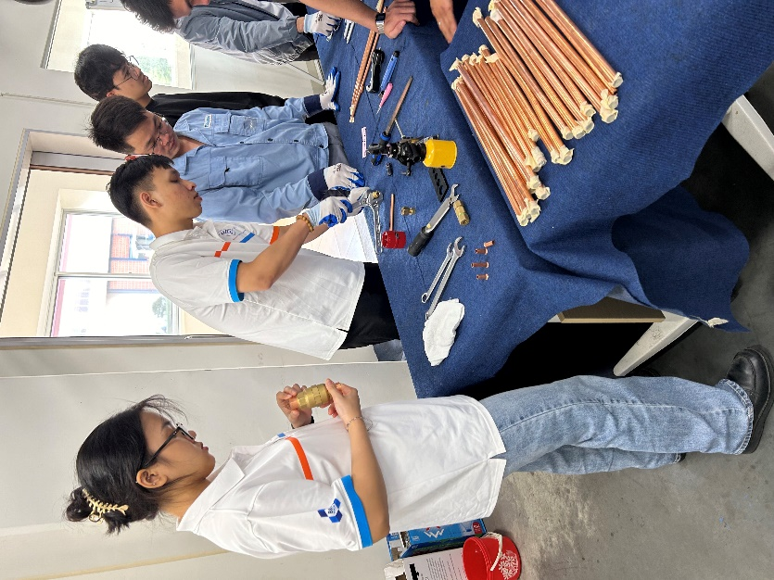

Hình 4. Tham gia khóa thực hành lắp đặt máy điều hòa và thực hành bộ nối ống không hàn
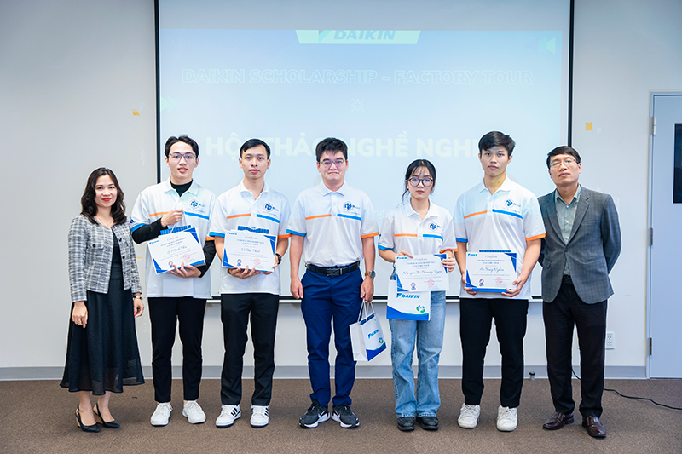
Hình 5. Đoàn HCMUT nhận giấy chứng nhận và quà lưu niệm từ đại diện Daikin Việt Nam
Ngoài ra, để tạo sự kết nối, giao lưu giữa các trường đại học khách mời trên cả nước, các anh chị Daikin Việt Nam đã chuẩn bị một buổi Gala Dinner ấm cúng nhưng cũng đầy niềm vui. Tại đây, các thành viên tham gia đều rất hào hứng tham gia các trò chơi, đóng góp các tiết mục văn nghệ và chia sẻ những cảm nghĩ của bản thân về chuyến đi, về tình cảm của Daikin dành cho mọi người. Cũng trong buổi tiệc, các em sinh viên cũng được tuyên dương, khen thưởng cho các thành tích đồng đội và cá nhân khi tham gia các cuộc thi mà ban tổ chức triển khai như Thiết kế kỹ thuật, Daikin Ambassador. Sinh viên Lê Minh Phú (CK20NH) và Nguyễn Thị Phương Tuyền (CK21NH) đã được trao danh hiệu Daikin Ambassador cho hai bài viết về chuyến đi với nội dung ấn tượng và có tính lan tỏa đến cộng đồng.

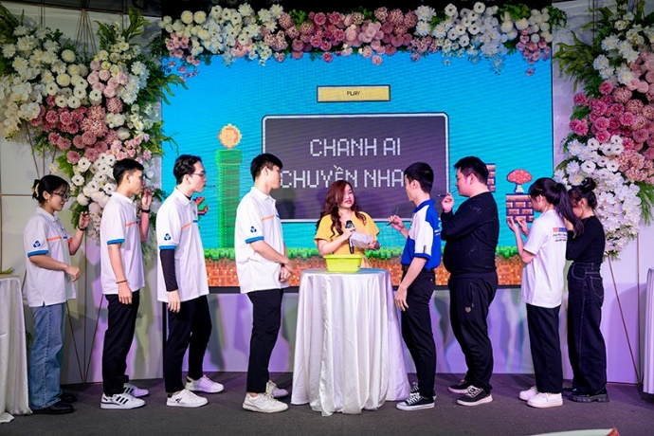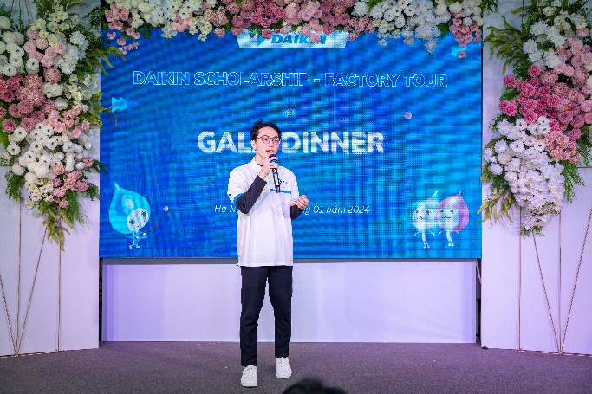

Hình 6. Tham gia trò chơi và đóng góp tiết mục văn nghệ trong Gala Dinner

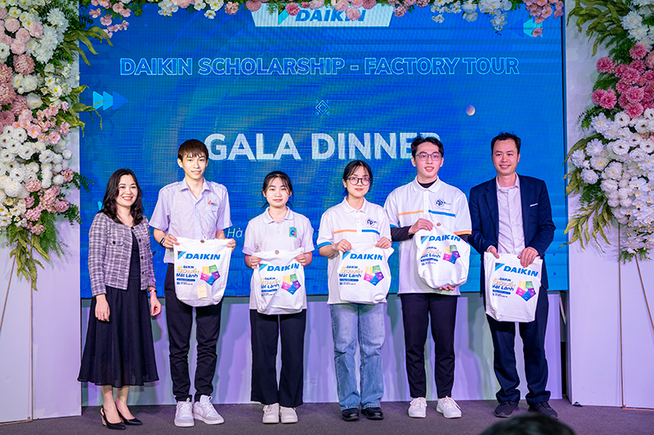

Hình 7. Sinh viên Lê Minh Phú (CK20NH) và Nguyễn Thị Phương Tuyền (CK21NH) nhận danh hiệu Daikin Ambassador

Ngoài học hỏi được thêm kiến thức, kỹ năng, chuyến đi còn là dịp để các bạn sinh viên tham quan thủ đô Hà Nội. Tuy thời gian không nhiều, nhưng đoàn HCMUT cũng đã kịp có những giây phút dạo quanh Hồ Gươm, thưởng thức ẩm thực Hà Nội tại khu Phố Cổ và cũng kịp qua thăm Lăng Chủ Tịch Hồ Chí Minh, Chùa Một Cột và Bảo tàng Hồ Chí Minh vào sáng ngày 20/01/2024, trước khi bay về lại thành phố Hồ Chí Minh.

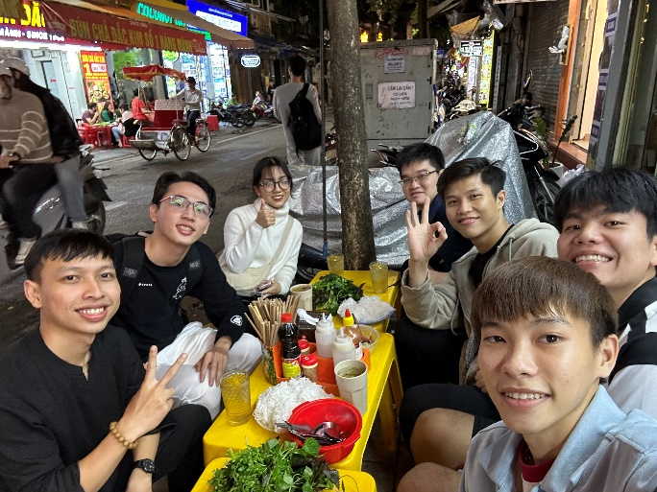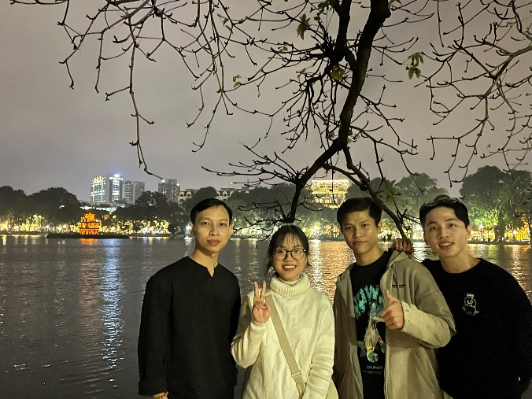
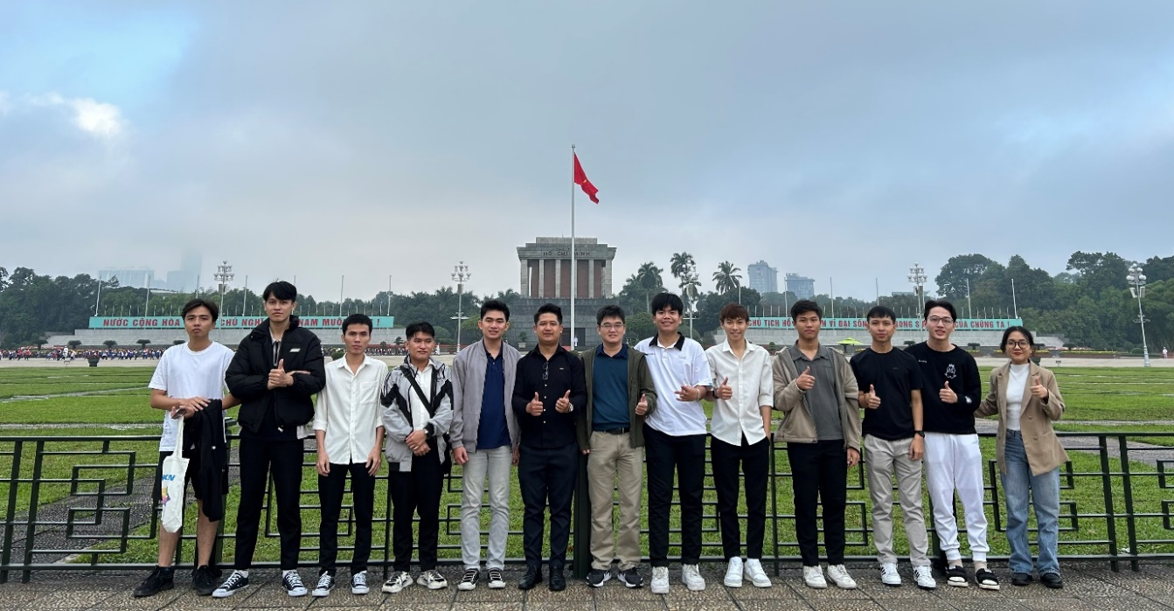
Hình 8. Trải nghiệm tại khu Phố Cổ và chụp ảnh lưu niệm trước Lăng Chủ Tịch Hồ Chí Minh

Lời cuối, xin chân thành cảm ơn Daikin Air Conditioning (Vietnam), Chi nhánh Daikin tại Hà Nội, Nhà máy Daikin Việt Nam và Chi nhánh Daikin tại TP.HCM đã tổ chức một chuyến đi rất thiết thực và ý nghĩa đối với các em sinh viên ngành Kỹ Thuật Nhiệt. Điều đặc biệt của chương trình lần này không những nằm ở nội dung được chuẩn bị kỹ lưỡng và phong phú, mà còn là cơ hội giao lưu giữa giảng viên và sinh viên các trường khách mời, tạo được sự kết nối giữa các đơn vị đào tạo ngành Kỹ thuật Nhiệt từ ba miền của cả nước.

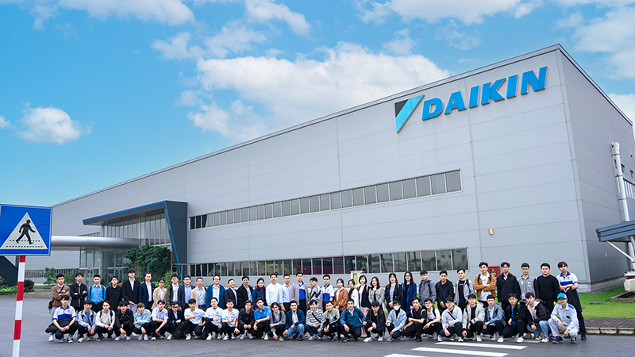
Hình 9. Hình lưu niệm các trường tham dự trước nhà máy Daikin Việt Nam

